2019年山东省高等学历继续教育
学士学位英语考试报名须知

2019年山东省高等学历继续教育学士学位英语考试将于9月举行，现将本次考试相关事宜说明如下：
一、报名时间及注意事项
1.网上报名时间：7月1— 10日。
2.考试时间：9月14—15日。
3.因考试入场需要经过人脸识别，考生必须在考前30分钟到达考场。
二、报名及缴费
1.考生可选择居住地高校就近参加考试，也可选择就读高校参加考试。
2.考试报名费为90元/人。考生可在提交报名时同时缴费，也可稍后继续缴费。报名时未一次性完成缴费流程的考生可登录网站进入个人工作室，点击“报名考试”，继续完成缴费，缴费时间为提交报名的30分钟之内，订单超时未缴费，则订单自动取消。订单被取消后，考生可重新选择相关信息报考，一旦缴费成功，订单不予取消。
3.考生初次登录报名系统时，系统将自动显示考生的个人信息，考生应反复核对姓名、身份证号码等信息，确认无误后方可报名，否则将导致成绩合格的考生成绩无法被所在学校导出认定。因考生本人错报、漏报造成无法参加考试或者考试成绩无效，由考生本人负责。
4.报名网站支持支付宝及微信进行缴费。
三、网上报名流程
1.考生通过登录报名网站http://xwyy.webtrn.cn 完成网上报名及网上缴费，初次登录账号为身份证号，密码为身份证号后六位。
2.报名网站推荐浏览器为谷歌浏览器、IE10.0以上、Firefox40.0以上、360浏览器等。本网站暂不支持手机、ipad等移动通讯设备进行报名。
报名流程示意图如下：
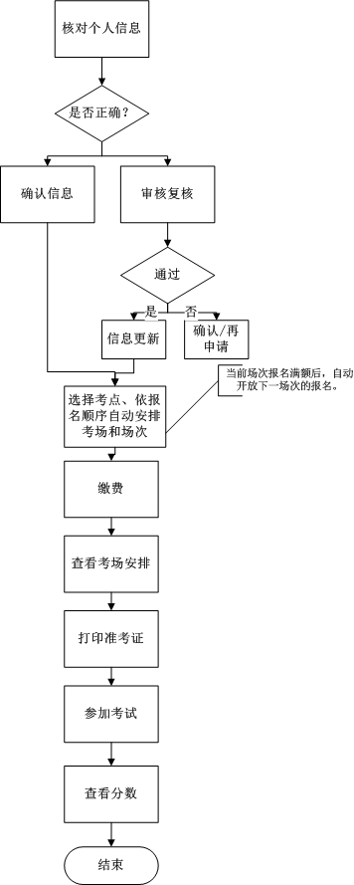
四、打印准考证时间、步骤和注意事项
考生成功完成报名、缴费后可在规定时间内，登录报名网站进入“考试信息”下载并打印准考证，本次考试下载、打印准考证的起始时间为2019年8月25日。请考生在考前尽早打印好准考证，并仔细查阅准考证上的考试地点、考试时间、考生须知等信息，避免因未能及时打印准考证或未能准确了解相关规定而影响考试。
五、报名咨询电话
考生在报名过程中遇到登录、修改个人信息（例如：考生姓名、证件号码）、缴费（例如：系统缴费状态未更新）等问题，可拨打北京网梯学士学位英语考试技术中心的咨询电话400-696-0786进行咨询，咨询电话接听时间为8:30-11:30，13:30-17:00（周一至周五，节假日除外）。
六、成绩查询与复查
考试结束一个月后，考生通过登录报名网站http://xwyy.webtrn.cn查询成绩。考生对成绩有疑问，应在成绩公布5个工作日内，在考试系统学生工作室中提交复查申请。

